INFORMACJA O GMINNYM OŚRODKU POMOCY SPOŁECZNEJ W LUBOMINIE W JĘZYKU ŁATWYM DO CZYTANIA - ETR (EASY TO READ)



Logo tekstu łatwego do czytania i rozumienia: głowa nad otwartą książką i podniesiony w górę kciuk w geście OK

Siedziba Gminnego Ośrodka Pomocy Społecznej w Lubominie, w skrócie GOPS znajduje się przy ulicy Kopernika 7 w Lubominie (budynek Urzędu Gminy).
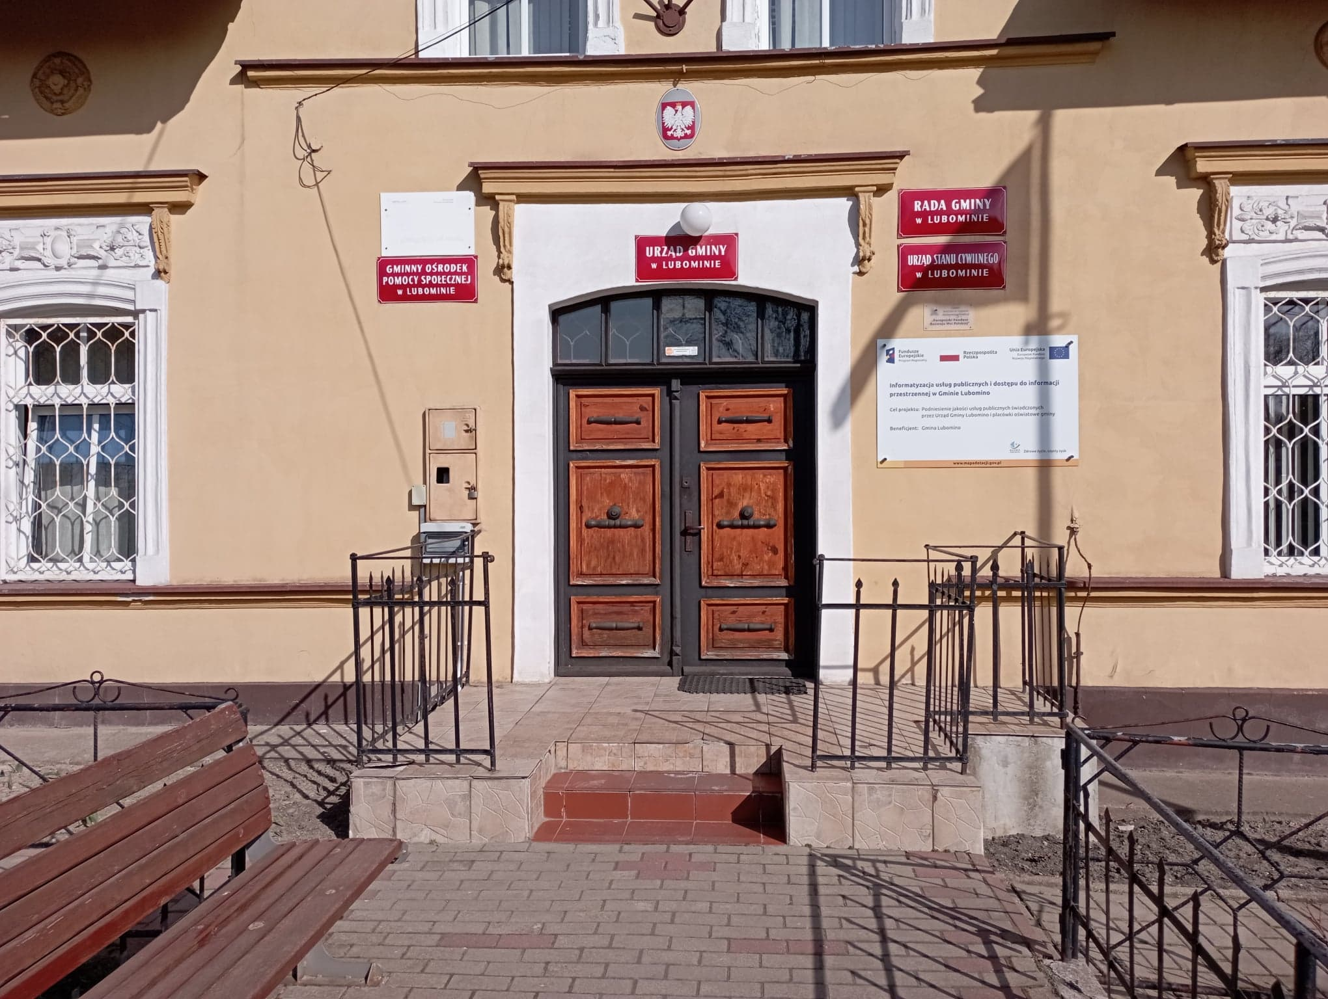
W budynku przy ulicy Kopernika 7 znajduje się:
Kierownik GOPS oraz pracownicy zajmujący się świadczeniami z pomocy społecznej (pracownicy socjalni oraz asystent rodziny).
Tutaj znajduje się też siedziba Gminnej Komisji ds. Profilaktyki i Rozwiązywania Problemów Alkoholowych oraz Zespołu Interdyscyplinarnego ds Przeciwdziałania Przemocy w Rodzinie.
Czym zajmuje się GOPS?
Jeśli znajdujesz się w trudnej sytuacji tutaj uzyskasz pomoc finansową, pomoc w postaci usług opiekuńczych, posiłku, schronienia, pomoc rzeczową, a także pomoc psychologiczną.
Tu złożysz wniosek o Kartę Dużej Rodziny oraz uzyskasz wsparcie w formie asystenta rodziny.
Kontakt z pracownikami GOPS
Pracujemy od poniedziałku do piątku w godzinach:
poniedziałek od 7.00 do 16.00
wtorek – czwartek od 7.00 do 15.00
piątek od 7.00 do 14.00

Jeśli chcesz się z nami skontaktować telefonicznie zadzwoń pod numer: 89 532 44 63 lub 733 155 933.

Możesz również wysłać e-mail na adres gops@lubomino.ug.gov.pl lub gops@lubomino.pl

Żeby załatwić sprawy w GOPS osoby ze szczególnymi potrzebami mogą również:

- napisać pismo i wysłać je na adres:
Gminny Ośrodek Pomocy Społecznej
ul. Kopernika 7
11-130 Lubomino
- przynieść pismo do siedziby GOPS w Lubominie. Tutaj można też wziąć druki wniosków, które będą potrzebne do załatwienia sprawy.
- przesłać pismo drogą elektroniczną za pomocą e-puap.
ePUAP to skrót od nazwy Elektroniczna Platforma Usług Administracji Publicznej. Do tego sposobu trzeba mieć swoje konto na ePUAP.

